Мәктәп исеме
Курса Почмак урта гомуми белем мәктәбе
1. Чараның исеме
“Югары Масра егете Наил Минһаҗев”
2. Чараның дәрәҗәсе (мәктәп, районкүләм, республика)
мәктәпкүләм
3. Уткәрү вакыты
06.05.2021
4. Катнашучылар саны
13
5. Чараның кыскача эчтәлеге
6 нчы май көнне башлангыч класс укучыларын мәктәбебездә укып чыккан Югары Масрада туган шагыйрь Наил Минһаҗев иҗаты белән якыннанрак таныштырдык. Наил Минһаҗ улы Минһаҗев 1954 нче елның 19 нчы ноябрендә Югары Масра авылында туган. Курса Почмак сигезьеллык мәктәбен 1970 нче елны тәмамлап, Казанның 30 нчы һөнәр мәктәбенә укырга керә. 1971 нче елны Яр Чаллыга КамАЗ төзелешенә китә. 1973 елны Совет Армия сафларына алына. 1975 нче елны Мәскәүдә Олимпиада авылын төзүдә катнаша. Бер елдан Казанга кайтып, автомобильләр төзәтүче һөнәрен үзләштерә. Беренче шигырьләрен Наил Минһаҗев 1999 нчы елны яза башлый. Аның 100 дән артык көйгә салынган шигырьләре, “ Җырланыр әле безнең җырлар да” һәм “ Күңелгә керсә былбыллар, җырлар язмый хәлең юк” исемле шигырь китаплары, җырлары тулы дискы бар. Укучылар аның сүзләренә язылган җырларны тыңладылар, шигырьләрен укыдылар. Дәрес бик файдалы үтте.
6. Сайтта, соц. челтәрләрдә чараны чагылдырган сылтама
https://www.instagram.com/p/COe1iEEtofV/?igshid=3czffxhfyx6r
7. СМИ
Мәктәп сайты, инстаграм
8. Фото
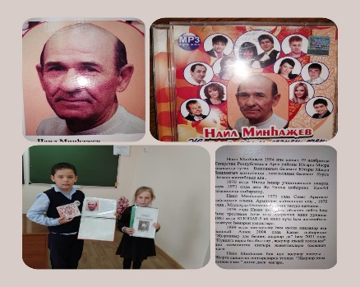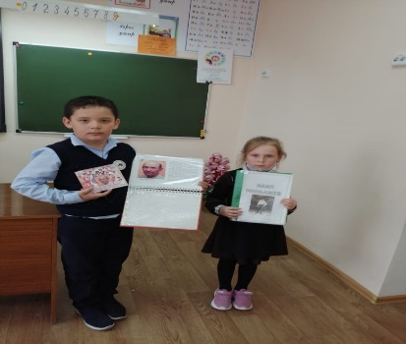

Мәктәп исеме
Курса Почмак урта гомуми белем мәктәбе
1. Чараның исеме
“Шамил һәм Чулпан Әхмәтҗановлар иҗаты белән таныштыру”
2. Чараның дәрәҗәсе (мәктәп, районкүләм, республика)
мәктәпкүләм
3. Уткәрү вакыты
30.04.2021
4. Катнашучылар саны
13
5. Чараның кыскача эчтәлеге
30 нче апрель көнне башлангыч класс укучыларын авылдаш җырчыларыбыз Шамил абый Әхмәтҗанов һәм аның кызы Чулпан Әхмәтҗанова иҗаты белән якыннанрак таныштырдык. Шамил Әхмәтҗанов 1941 нче елның 7 мартында Арча районы Курса Почмак авылында туа. 1967 нче елда Казан шәһәренең музыка училещесын тәмамлый. 1967-1998 нче елларда “ Җыр һәм бию” ансамблендә солист булып эшли. 1998 нче елларда шул ук ансамбльдә укытучы булып эшли. 1985 нче елда Шамил Әхмәтҗанов Татарстанның халык артисты исеменә лаек була. Кызы Чулпан Әхмәтҗанова Татарстанның атказанган артисты. Укучылар мәктәп музеенда саклана торган альбомнар материаллары белән таныштылар. Җырларын тыңладылар.Дәрес кызыклы, мавыктыргыч һәм файдалы үтте.
6. Сайтта, соц. челтәрләрдә чараны чагылдырган сылтама
https://www.instagram.com/p/COe-JbCtISO/?igshid=18e5rvarq3lsy
7. СМИ
Мәктәп сайты, инстаграм
8. Фото
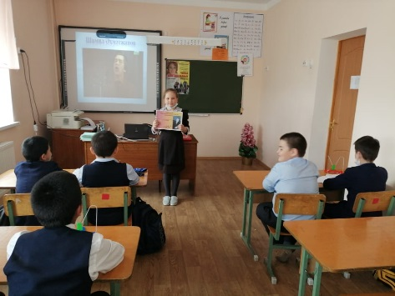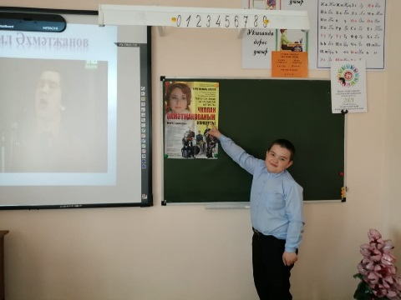

Мәктәп исеме Курса Почмак урта гомуми белем мәктәбе 1. Чараның исеме “Балалар өчен журналлар һәм газеталар ” 2. Чараның дәрәҗәсе (мәктәп, районкүләм, республика) мәктәпкүләм 3. Уткәрү вакыты 27.04.2021 4. Катнашучылар саны 6 5. Чараның кыскача эчтәлеге 27 нче апрель көнне 1,3 класс укучылары өчен “Балалар өчен журналлар һәм газеталар” дигән исемдә библиографик дәрес үткәрелде. Дәресебезнең максаты: балаларны периодик басмалар белән таныштыру, журналлар белән танышуны дәвам итү, аларга кызыксыну уяту иде. Укучыларны, балалар өчен беренче тапкыр чыга башлаган газета һәм журналлар тарихы белән таныштырдык. Балаларны газета – журналларга язылу тәртибе белән таныштырылды, балалар өчен чыга торган журналларга күзәтү уздырылды.Укучылар журналдагы язмаларны зур кызыксыну белән укыдылар. Ребус, кроссвордларын чиштеләр. Сәнгатьле итеп шигырь уку осталыкларын үстерделәр.Дәрес һәр бала өчен кызыклы, мавыктыргыч һәм файдалы үтте. 6. Сайтта, соц. челтәрләрдә чараны чагылдырган сылтама https://www.instagram.com/p/COP5arohn8C/?igshid=104hyouauzy9 7. СМИ Мәктәп сайты, инстаграм 8. Фото 